

Especialidad: Entrenamientos De Elite En Forex + Videoteca Practica


Entrenamientos De Elite En Forex + Videoteca Practica– Administración, Especialidad a Distancia

Ficha Técnica







Tutorías
- Personalizadas

Carga Horaria
- 600 Horas

Duración
- 6 Meses / Prorrogable



Idioma
- Castellano

Modalidad
- A distancia / Online
Ambas incluyen módulos con clases en directo

Curso Inicial
- Online



Destinatarios

Este curso está dirigido a empresarios, directivos, emprendedores, trabajadores y cualquier persona que pretenda adquirir los conocimientos directivos y técnicos necesarios para los ENTRENAMIENTOS DE ELITE EN FOREX, y deseen un método mentorizado de formación en trading

Habilidades Adquiridas
Por el Alumno

Actualmente EL MÉTODO DE APRENDIZAJE MEDIANTE ENTRENAMIENTO con un instructor Experto en la materia es uno de los más completos sistemas de aprendizaje y de coaching, que en trader necesita para convertirse en un TRADER CONSISTENTE Y EXITOSO.
Este entrenamiento te llevará paso a paso a entender e interpretar de la forma más correcta el Mercado y a mejorar sustancialmente tu trading.



Certificación Obtenida

Al finalizar este programa formativo y y superar tu evaluación final recibirás una DOBLE CERTIFICACION INTERNACIONAL avalando tu formación por parte de:
CEEFI INTERNATIONAL BUSINESS SCHOOL
Certificado Universitario Internacional DQ
Convalidación Titulación Universitaria para la continuación de estudios universitarios internacionales(opcional)





Contenido Formativo 1/1

EL MÉTODO DE APRENDIZAJE MEDIANTE ENTRENAMIENTO con un instructor Experto en la materia es uno de los más completos sistemas de aprendizaje y de coaching, que en trader necesita para convertirse en un TRADER CONSISTENTE Y EXITOSO. Este entrenamiento te llevará paso a paso a entender e interpretar de la forma más correcta el Mercado y a mejorar sustancialmente tu trading.

También recibirás:
- Isabel te regala su libro TODO SOBRE FOREX: TEORIA Y PRACTICA – El manual mas completo del mercado en habla hispana para aprender a operar en FOREX y conseguir rentabilidad ¡¡MES A MES !! (Bestseller 2015)
- Mas de 20 indicadores de trading .
Entre ellos :
- INDICADOR Nº 1 MARKET PROFILLE MT4.0
- INDICADOR Nº 2 INFORME COT MT4.0
Guías Plantillas:
- 2 GUIAS completas Guía completa para una Gestión de Capital Eficaz
- 2 GUIAS completas Guía Completa para Elaborar tu Plan de Trading + 3 ESTRATEGIAS DE TRADING PROBADAS
Plantillas: Más de 10 PLANTILAS DE EXCELL para tu desarrollo profesional, entre ellas:
- PLANTILAS DE EXCEL Nº 1 Diario de Trading
- PLANTILAS DE EXCEL Nº 2 Estadística del Riesgo de Margin Call
- PLANTILAS DE EXCEL Nº 3 Calcular el Riesgo de Ruina por Margin Call
- PLANTILAS DE EXCELL Nº 4 Simulador de Rendimiento
- PLANTILAS DE EXCELL Nº 5 Control de Operaciones
Clases practicas semanales con Isabel Nogales( en directo)
Y mucho más….

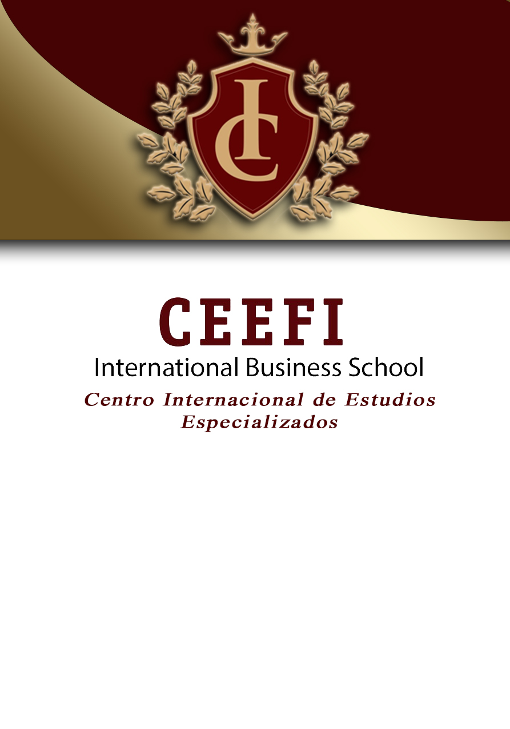

Te invitamos a conocer también nuestro plan de becas para que no te quedes por fuera de nuestra institución y estudies lo que siempre has deseado.




www.ceefi.org Email: secretaria@ceefi.org
Contáctanos de inmediato y forma parte de
CEEFI



